РОССИЙСКИЙ УНИВЕРСИТЕТ ДРУЖБЫ НАРОДОВ
Факультет физико-математических и естественных наук
Кафедра прикладной информатики и теории вероятностей

ОТЧЕТ
ПО ЛАБОРАТОРНОЙ РАБОТЕ №1
дисциплина: Основы администрирования операционных систем

Студент: Лемуш Мариу Франсишку
Студ. билет № 1032239162
Группа: НПИбд-03-24

МОСКВА
2025 г.

Цель работы:

Целью данной работы является приобретение практических навыков установки операционной системы на виртуальную машину, настройки минимально необходимых для дальнейшей работы сервисов.

Выполнение работы:
Произведём скачивание и установку виртуальной машины через сайт (Рис. 1):
https://www.virtualbox.org/
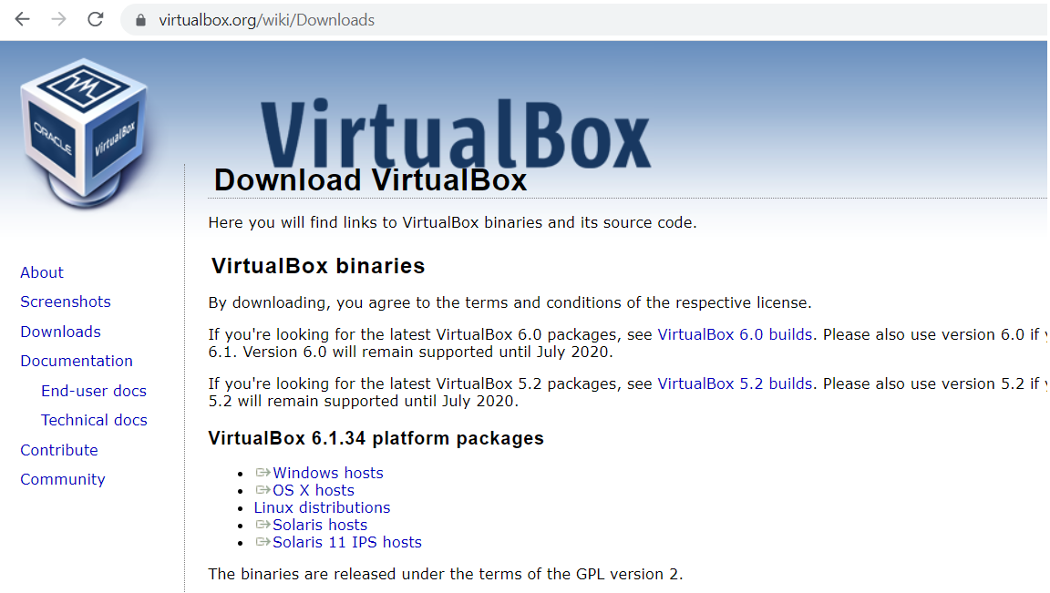
Рис. 1. Скачивание виртуальной машины.

Следующим шагом нужно скачать дистрибутив Linux Rocky, воспользовавшись сайтом (Рис. 2):
https://rockylinux.org/download
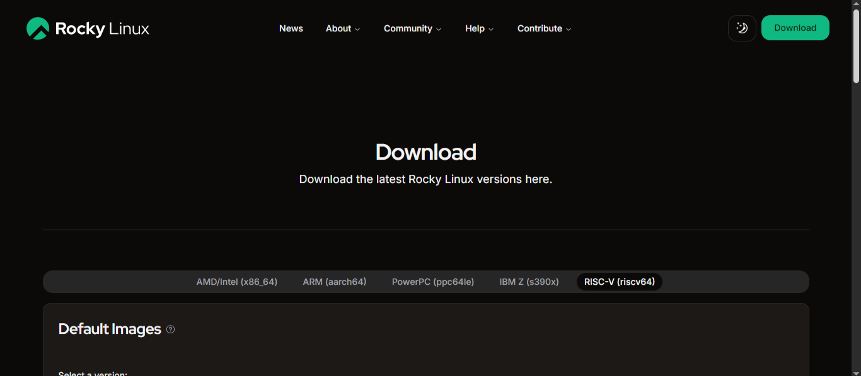
Рис. 2. Скачивание дистрибутива Linux Rocky.

Далее требуется выполнить установку Linux версии Red Hat (64-bit) на виртуальную машину (Рис. 3).
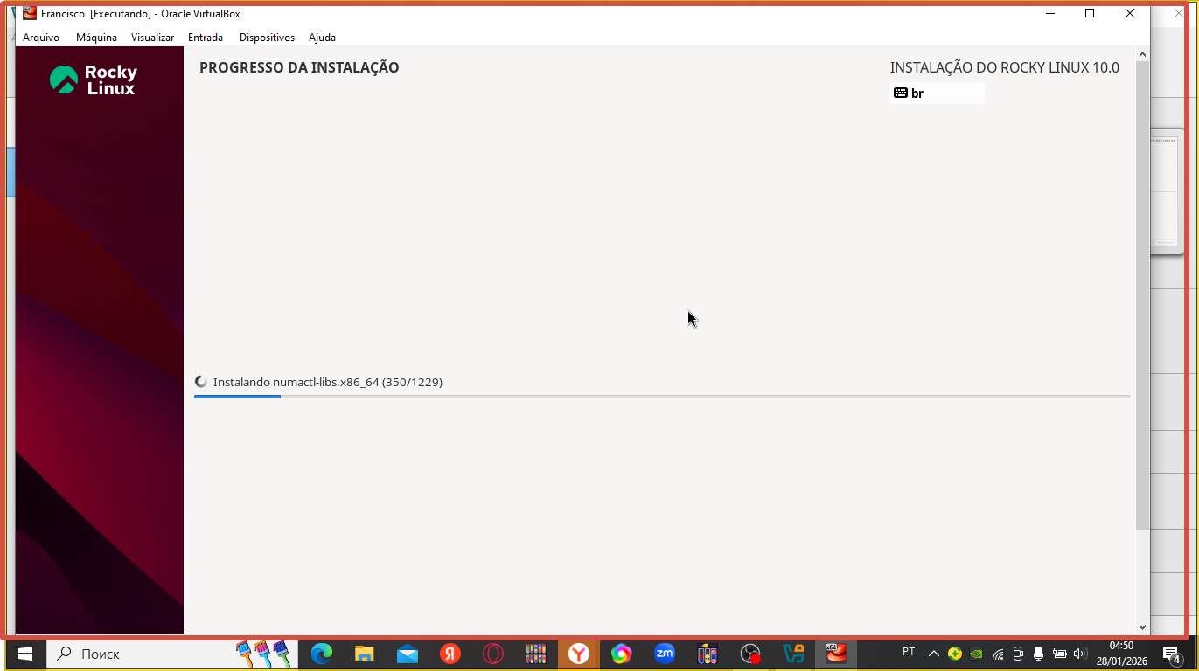
Рис. 3. Установка Linux версии Red Hat (64-bit).
Нужно указать объём памяти. Я указал 2048 мб (Рис. 4).
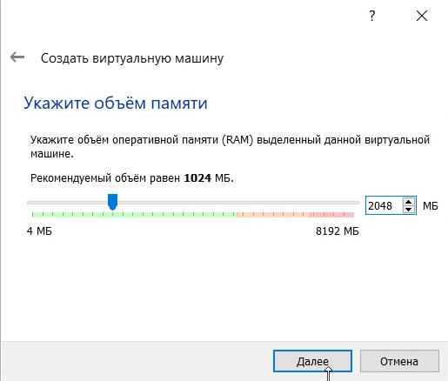
Рис. 4. Указание объёма памяти.

На этапе “Жесткий диск” требуется выбрать пункт “Создать новый виртуальный жёсткий диск” (Рис. 5).
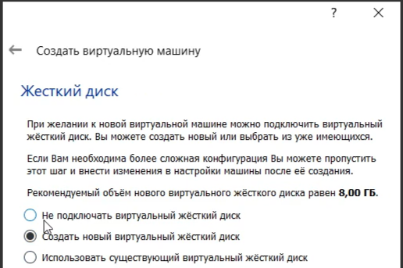
Рис. 5. Создание нового виртуального жёсткого диска.
Указываем тип VDI (VirtualBox Disk Image) (Рис. 6).
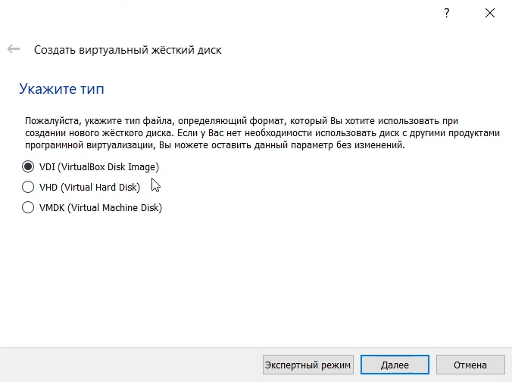
Рис. 6. Указание типа VDI (VirtualBox Disk Image).

Формат хранения выбираем “Динамический виртуальный жёсткий диск” (Рис. 7).
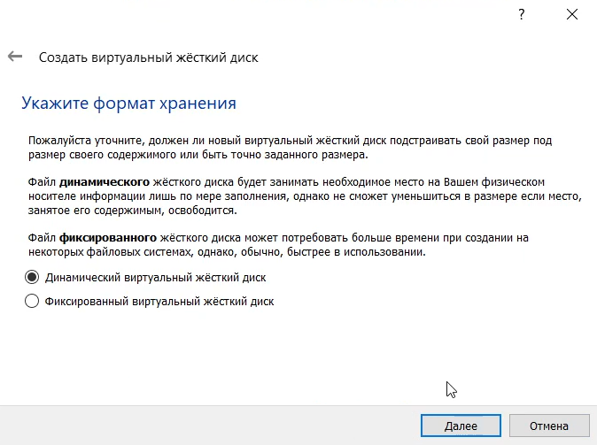
Рис. 7. Указание формата хранения.

В размере виртуального жёсткого диска меняем значение на 40,00 Гб (Рис. 8).
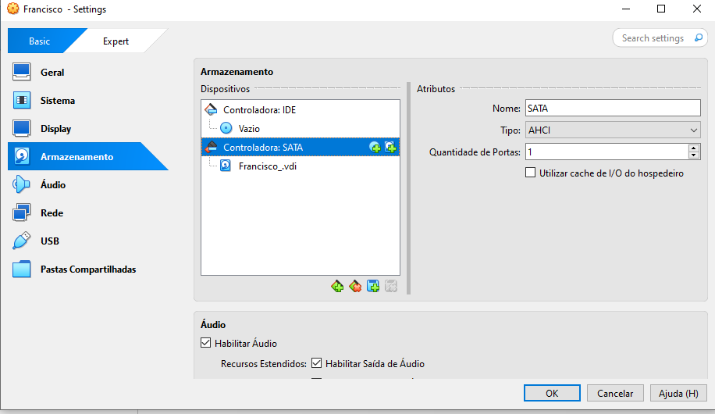
Рис. 8. Указание имя и размера файла.

В пункте “носители” добавляем скаченный ранее оптический привод (Рис. 9).

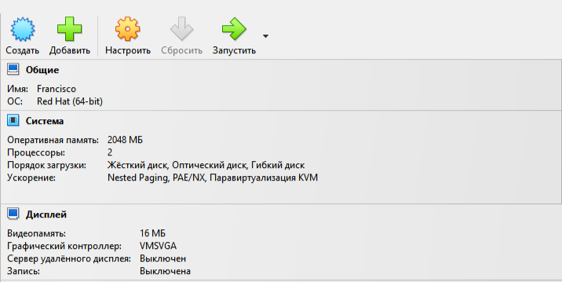
Рис. 10. Запуск виртуальной машины.

Устанавливаем Rocky Linux 9.0 (Рис. 11.1) и (Рис. 11.2).
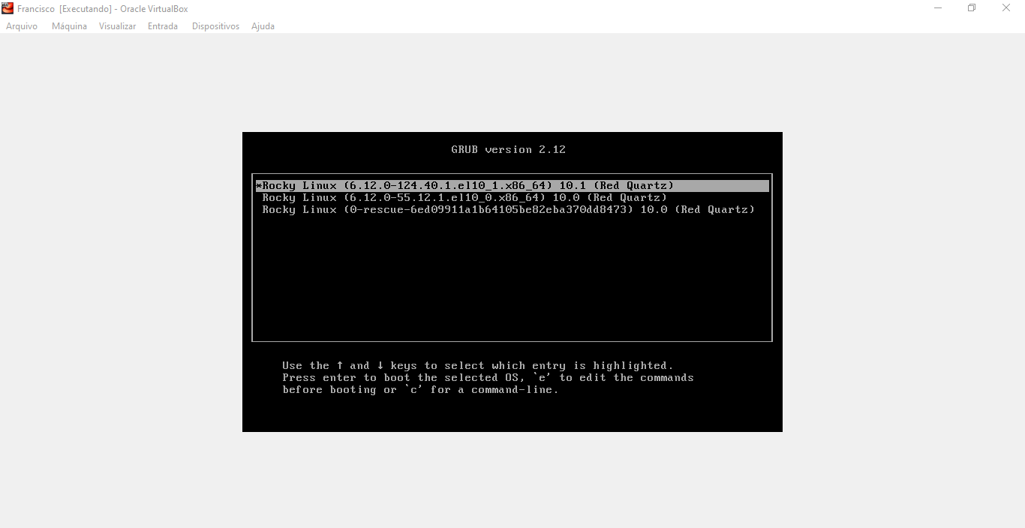
Рис. 11.1. Установка Rocky Linux 9.0.
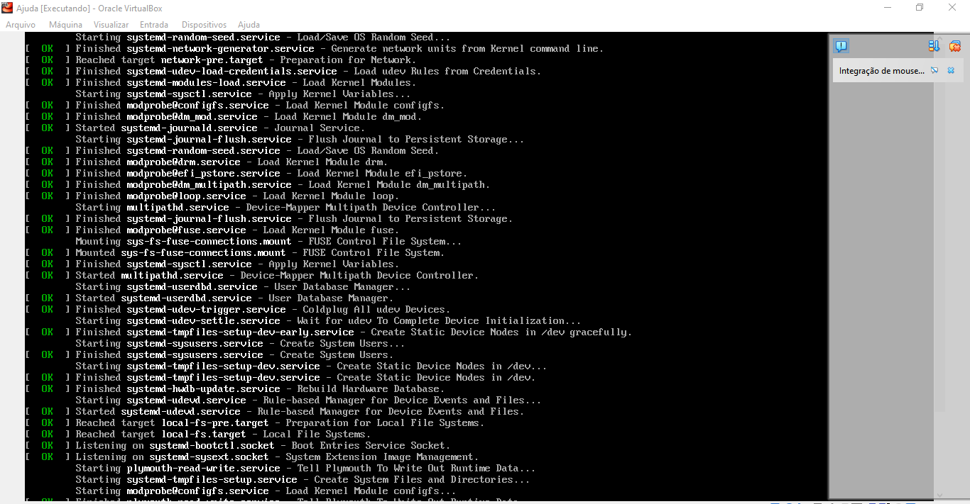
Рис. 11.2. Установка Rocky Linux 9.0.

Переходим к настройкам установки операционной системы и выбираем английский язык для интерфейса (Рис. 12).
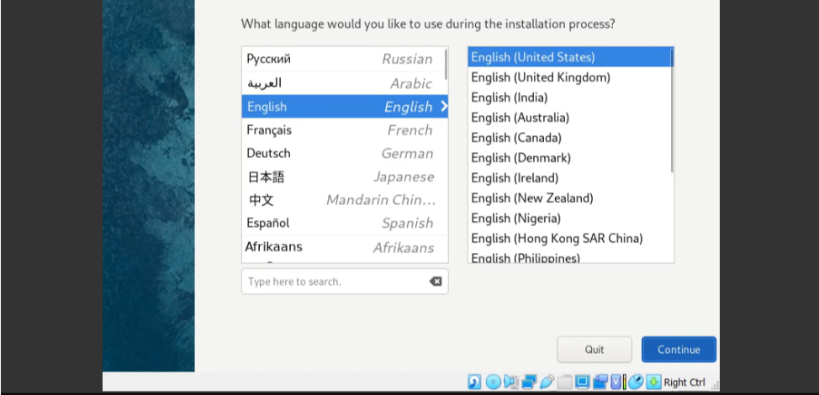
Рис. 12. Установка английского языка интерфейса ОС.

При выборе места установки оставляем параметры, которые были выставлены автоматически (Рис. 13).

В разделе выбора программ указываем в качестве базового окружения Server with GUI , а в качестве дополнения — Development Tools (Рис. 14).
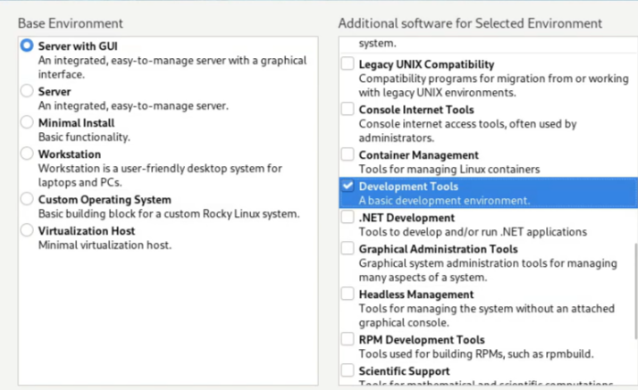
Рис. 14. Окно настройки установки: выбор программ.

Рис. 17. Окно настройки установки: язык клавиатуры и горячие клавиши.

Устанавливаем пароль для root и пользователя с правами администратора (Рис. 18.1) и (Рис. 18.2).

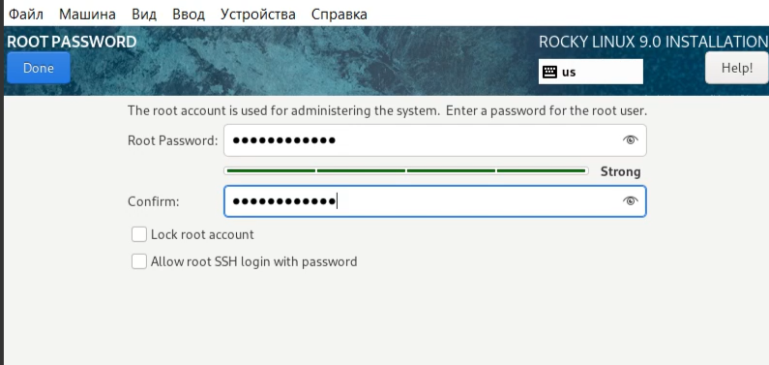
Рис. 18.1. Установка пароля для root.

Рис. 19.1. Запуск установки ОС.


Рис. 19.2. Установка ОС.

Дожидаемся и завершаем установку. После успешной установки выполняем перезагрузку системы. Последним пунктом нашей лабораторной работы становится подключение образа диска Дополнительной гостевой ОС (Рис. 20).

Рис. 20. Подключение образа диска Дополнительной гостевой ОС.

Домашнее задание:
- Версия ядра Linux (Linux version).
Версию ядра можно посмотреть командой dmesg | grep “linux version”.
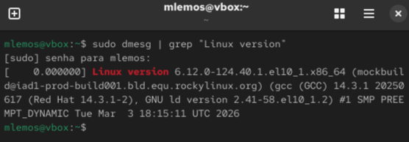
- Частота процессора (Detected Mhz processor).
Частоту процессора можно посмотреть командой dmesg | grep -I “MHz”.
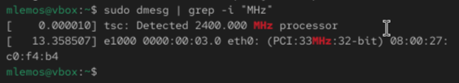
- Модель процессора (CPU0).
Модель процессора можно посмотреть командой dmesg | grep “CPU0”.
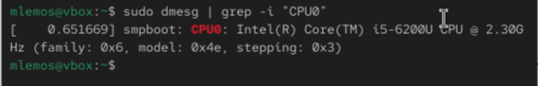
- Объем доступной оперативной памяти (Memory available).
Объём доступной памяти можно посмотреть командой free -m.
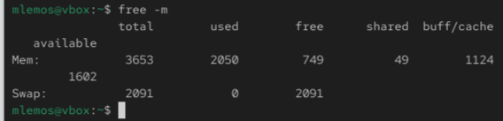
- Тип обнаруженного гипервизора (Hypervisor detected).
Тип обнаруженного гипервизора можно посмотреть командой dmesg | grep -I “hypervisor detected”.
- Тип файловой системы корневого раздела.
Тип файловой системы корневого раздела можно посмотреть командой dmesg | grep -I “filesystem”
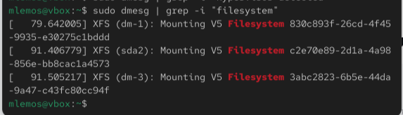
- Последовательность монтирования файловых систем.
Последовательность монтирования файловых систем можно посмотреть командой dmesg | grep -i “mount”.
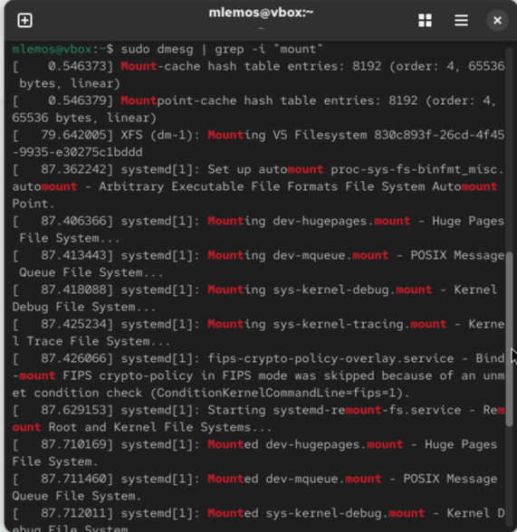

Ответы на контрольные вопросы
1) Содержит информацию об идентификаторе учетной записи пользователя и ее имени, идентификаторе основной группы пользователя и ее названии
2)
- для получения справки по команде – info "название команды" или "название команды" --help
- для перемещения по файловой системе – cd "путь"
- для просмотра содержимого каталога – dir либо ls
- для определения объема каталога – du -sh "путь"
- для создания каталога - mkdir "название" для удаления – rmdir "название"
для создания файла touch "название" или cat > "название" для удаления rm "название"
- для создания каталога с правами mkdir –mode="идентификатор" "название каталога" для правки прав доступа для файла chmod
- для просмотра истории команд - history
3) Файловая система определяет способ хранения, организации данных/информации на определенных носителях.

Навзвание | Максимальный размер файла | Максимум файлов | Максимальный размер тома
NTFS | 2⁶⁴ байт | 2³² - 1 | 256 ТБ
EXT4-fs | 2⁴⁴ байт | 2³² - 1 | 1048576 ТБ

4) dmesg | grep “filesystem”
5) pkill «название процесса»

Вывод:
В ходе выполнения лабораторной работы были приобретены практические навыки установки операционной системы на виртуальную машину и настройки минимально необходимых для дальнейшей работы сервисов.

